
МИНОБРНАУКИ РОССИИ
Федеральное государственное бюджетное образовательное учреждение
высшего образования
«МИРЭА – Российский технологический университет»
РТУ МИРЭА
Институт перспективных технологий и индустриального программирования
Кафедра индустриального программирования
ПРАКТИЧЕСКАЯ РАБОТА № 1
«Основы работы с программным обеспечением Multisim»
по дисциплине
«Программирование электронных приборов и систем»
Выполнил | Иващенко А.А.
Группа | ЭФБО-07-24
Проверил | Громов Е.В.
Москва 2026 г.
Практическая работа № 1
Основы работы с программным обеспечением Multisim

1. Наименование и цель работы
Наименование: основы работы с программой NI Multisim.
Цель работы: разобраться в интерфейсе Multisim, научиться создавать проект и программный файл, собрать схему на микроконтроллере с позиционными обозначениями и номерами цепей.
ПО: NI Multisim 14.3 (Circuit Design Suite 14.3).

2. Учебный стенд и периферия
Учебный стенд: микроконтроллерный стенд на базе МК семейства MCS-51 (8051). В базе компонентов моей версии Multisim нашёлся DS80C320. Это МК с ядром MCS-51, программно совместимый с 8051, его я и взял.
Периферийных модулей четыре:
- кнопка S1 на входе P1.0 с подтягивающим резистором R1;
- светодиод LED1 на выходе P1.3, ток ограничивает резистор R2;
- зуммер LS1 на выходе P3.7;
- семисегментный индикатор U2 со встроенным дешифратором на выходах P2.0–P2.3.
Чтобы МК вообще работал, на схему добавлены кварц X1 с конденсаторами C1 и C2, цепь сброса из C3 и R3 на выводе RST, питание VCC 5 В и общий провод. Вывод EA подключён к VCC, тогда МК берёт программу из внутренней памяти.

3. Ход работы
3.1. Настройка программы. Шаг моделирования настраивается в Simulate → Analyses and simulation → Interactive Simulation. Я включил Maximum time step и поставил TMAX = 1·10⁻⁵ с, как в методичке (рисунок 1).
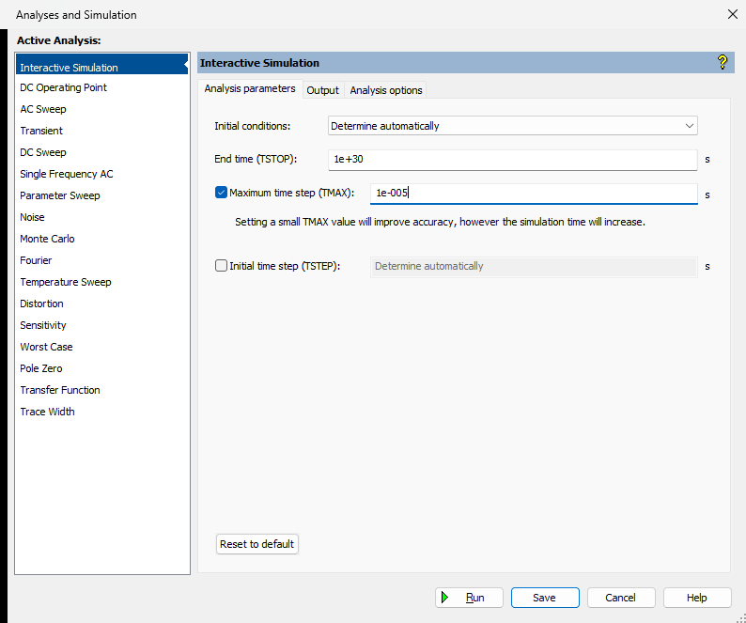
Рисунок 1 – Окно настройки временного шага моделирования
Общие настройки лежат в Options → Global options. На вкладке Paths видно, где хранятся схемы, файл конфигурации и базы компонентов (рисунок 2). На вкладке Save включена резервная копия файла при сохранении (рисунок 3).
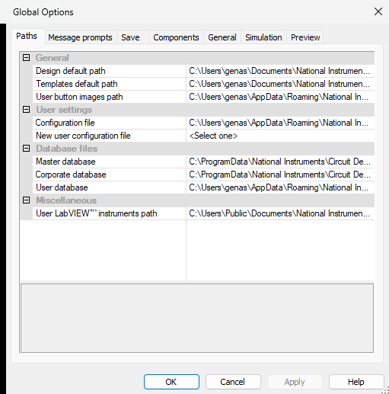
Рисунок 2 – Вкладка Paths окна Global Options
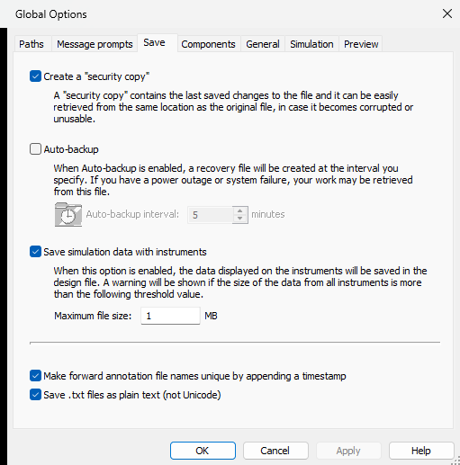
Рисунок 3 – Вкладка Save окна Global Options
По умолчанию символы рисовались по американскому стандарту ANSI. На вкладке Components я переключил их на IEC 60617, он ближе к ЕСКД: резистор там прямоугольник, а не зигзаг (рисунок 4). На вкладке General настраивается колесо мыши и автосоединение проводов, эти параметры я не менял (рисунок 5).
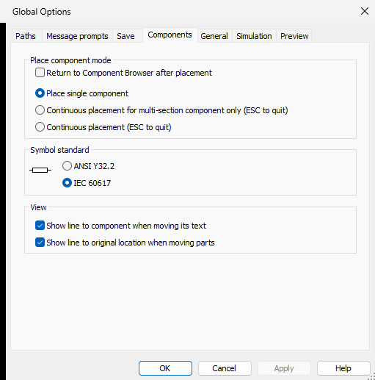
Рисунок 4 – Вкладка Components окна Global Options
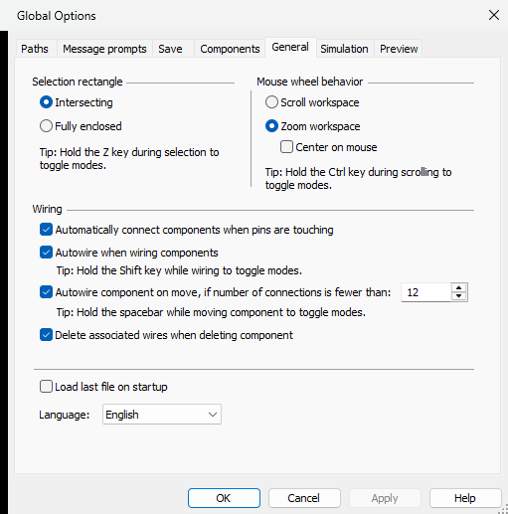
Рисунок 5 – Вкладка General окна Global Options
Вид листа задаётся в Options → Sheet properties. На вкладке Colors я выбрал схему Custom и сделал провода зелёными, потому что по заданию соединения с МК должны быть зелёного цвета (рисунок 6). На вкладке Sheet visibility оставил метки, позиционные обозначения и номиналы, имена цепей выводятся все (рисунок 7). Вкладки Workspace и Wiring на рисунках 8 и 9, там всё по умолчанию.
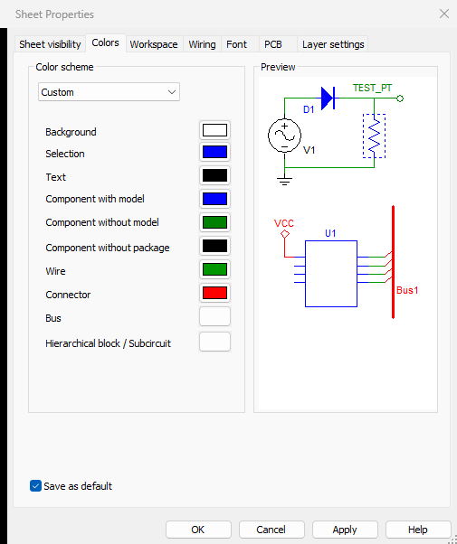
Рисунок 6 – Вкладка Colors окна Sheet Properties (провода – зелёные)
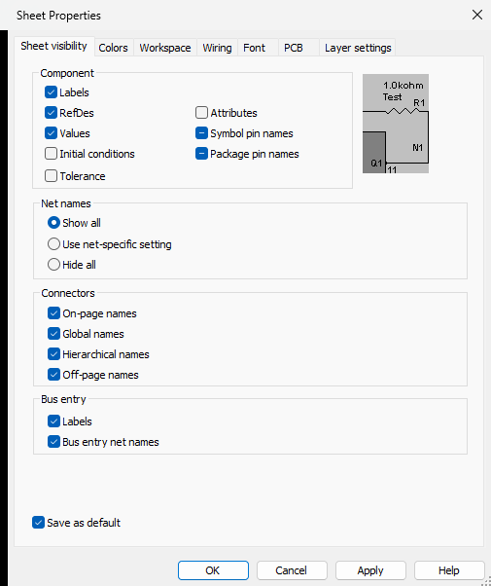
Рисунок 7 – Вкладка Sheet visibility окна Sheet Properties
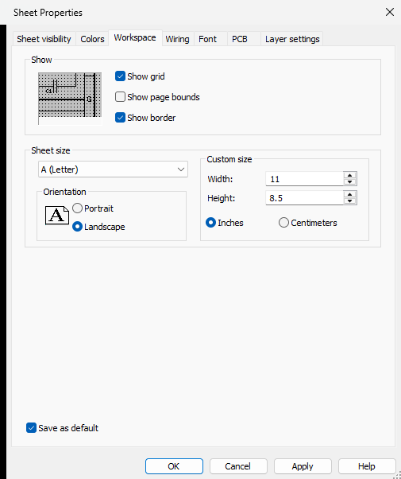
Рисунок 8 – Вкладка Workspace окна Sheet Properties
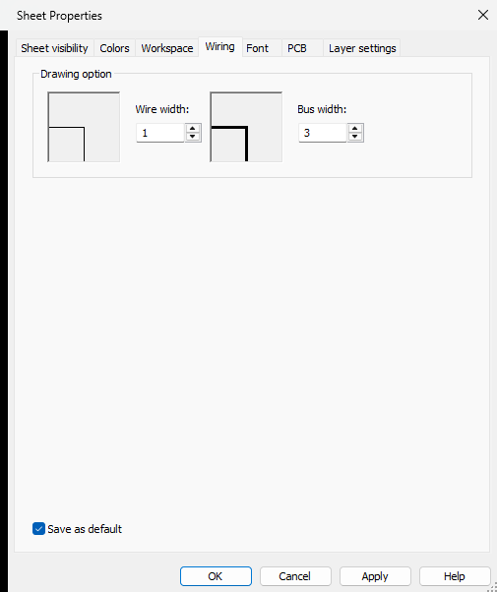
Рисунок 9 – Вкладка Wiring окна Sheet Properties
3.2. Проект и выбор компонентов. Проект сохранил как Lab1_MCU.ms14, в имени только латиница. Компоненты ставил через Place → Component (Ctrl+W) и искал по имени, иногда со звёздочкой, например «DS80C32*» (рисунок 10).
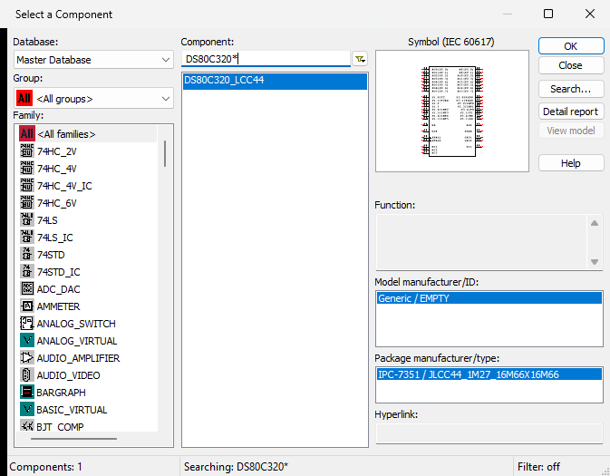
Рисунок 10 – Проводник компонентов, выбор микроконтроллера DS80C320
В Multisim 14.3 у меня нет группы MCU с моделями 8051 и PIC и встроенного редактора кода. Поэтому мастер MCU Wizard из методички не появляется, а у DS80C320 в поле модели написано Generic / EMPTY, то есть симулировать его нельзя. Программу я написал отдельным файлом, она в разделе 6, а проверил её в Proteus, об этом раздел 7.
3.3. Схема. Провода проводил через Place → Wire. Позиционные обозначения (U1, U2, R1–R3, C1–C3, X1, S1, LED1, LS1) и номера цепей (0–11, VCC) Multisim проставил сам, я только проверил, что они видны на листе. Готовая схема на рисунке 11.
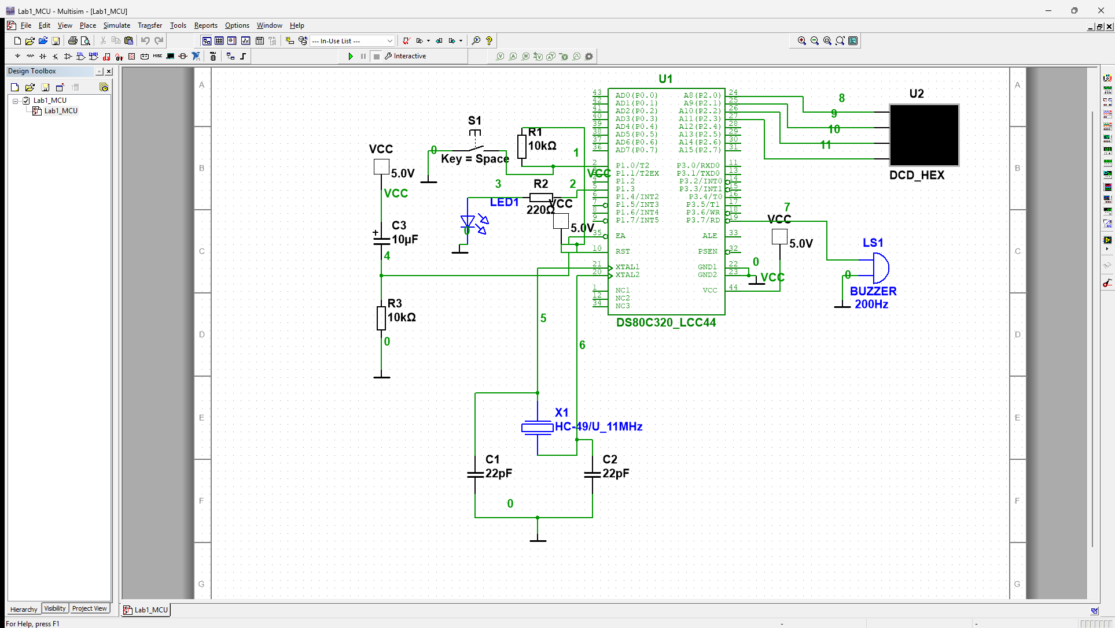
Рисунок 11 – Схема электрическая принципиальная устройства на МК в Multisim

4. Перечень элементов
Таблица 1 – Перечень элементов схемы
Поз. обозн. | Наименование | Характеристика / назначение
U1 | DS80C320_LCC44 | 8-разрядный МК с ядром MCS-51 (совместим с 8051), корпус LCC-44, порты P0–P3, питание 5 В
X1 | HC-49/U, 11 МГц | Кварц тактового генератора, подключён к XTAL1 и XTAL2
C1, C2 | Конденсатор 22 пФ | Нагрузочные конденсаторы кварца
C3 | Электролитический конденсатор 10 мкФ | Сброс МК при включении питания (вывод RST)
R3 | Резистор 10 кОм | Вместе с C3 задаёт длительность сброса, τ ≈ 0,1 с
S1 | Кнопка без фиксации (PB) | Замыкает P1.0 на общий провод, в симуляции нажимается клавишей Space
R1 | Резистор 10 кОм | Подтягивает P1.0 к VCC, пока кнопка отпущена
LED1 | Светодиод LED_red | Горит, пока нажата кнопка, управляется с P1.3
R2 | Резистор 220 Ом | Ограничивает ток светодиода: (5 − 2) В / 220 Ом ≈ 14 мА
LS1 | BUZZER, 200 Гц | Зуммер, управляется с P3.7
U2 | DCD_HEX | Семисегментный индикатор со встроенным дешифратором, на вход 4 бита (0–F) с P2.0–P2.3
VCC | Источник питания 5 В | Питание МК и периферии
GND | Общий провод (Ground) | Цепь 0

Multisim делит компоненты на реальные, у которых есть корпус, и виртуальные. Отчёт Reports → Bill of Materials показывает только реальные: U1, LED1, LS1 и X1 (рисунок 12). Резисторы, конденсаторы, кнопка, индикатор и источники питания в схеме виртуальные, они есть в таблице 1.
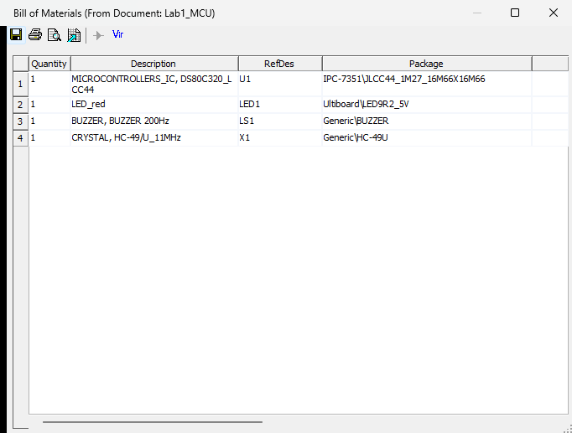
Рисунок 12 – Перечень реальных компонентов (Bill of Materials)

5. Нумерация цепей
Соединения я проверял по Reports → Netlist report. Сначала там нашлись ошибки: VCC случайно цеплялся к P1.4, а EA и R1 висели в воздухе. После исправления цепи получились такие, как в таблице 2.
Таблица 2 – Цепи схемы (по отчёту Netlist)
Цепь | Подключённые выводы
0 (GND) | U1.GND1, U1.GND2, S1.1, LED1.K, R3.2, C1.2, C2.2, LS1.2
1 | U1.P1.0, S1.2, R1.2
2 | U1.P1.3, R2.2
3 | R2.1, LED1.A
4 | U1.RST, C3.2, R3.1
5 | U1.XTAL1, X1.1, C1.1
6 | U1.XTAL2, X1.2, C2.1
7 | U1.P3.7, LS1.1
8 | U1.P2.0, U2.4
9 | U1.P2.1, U2.3
10 | U1.P2.2, U2.2
11 | U1.P2.3, U2.1
VCC | U1.VCC, U1.EA, R1.1, C3.1

6. Программа и исходные файлы проекта
Проект с исходниками лежит в репозитории https://github.com/ganeuxa/peps_1_ivashchenko. В нём лежат:
- Lab1_MCU.ms14, файл схемы Multisim;
- Код/prog1.c, программа для МК на C (SDCC или Keil C51);
- Lab1_8051.pdsprj и prog1.hex, та же схема в Proteus и собранная прошивка;
- папка «Скрины» со снимками экрана из отчёта.
Как работает программа. Пока S1 нажата, на P1.0 ноль и светодиод горит. На каждое новое нажатие счётчик прибавляет единицу (от 0 до F, потом снова 0), число уходит на индикатор через P2.0–P2.3, а зуммер коротко пищит. Дребезг кнопки гасится задержкой 20 мс. Код ниже. В Multisim прогнать его не получилось, потому что модели МК нет, поэтому я проверил его в Proteus.
Листинг 1 – Файл prog1.c
/*
* Практическая работа №1. Программа для МК семейства MCS-51 (DS80C320 / 8051)
* к схеме Lab1_MCU.ms14.
*
* Подключение:
* S1 (кнопка на GND, подтяжка R1 10 кОм к VCC) -> P1.0
* LED1 (через R2 220 Ом, катод на GND) -> P1.3
* U2 (7-сегментный индикатор с дешифратором) -> P2.0..P2.3 (код BCD/HEX)
* LS1 (зуммер) -> P3.7
*
* Логика: пока кнопка нажата — светодиод горит; каждое нажатие
* увеличивает счётчик 0..F, который выводится на индикатор,
* и сопровождается коротким звуковым сигналом.
*
* Компилятор: SDCC (sdcc prog1.c) или Keil C51 (заменить include на <reg51.h>).
*/
#include <8051.h>

#define BUTTON P1_0 /* 0 — нажата, 1 — отпущена */
#define LED P1_3 /* 1 — светодиод включён */
#define BUZZER P3_7 /* 1 — звук */

static void delay_ms(unsigned int ms)
{
unsigned int i;
while (ms--)
for (i = 0; i < 120; i++) /* ~1 мс при 11,0592 МГц */
;
}

static void beep(void)
{
BUZZER = 1;
delay_ms(50);
BUZZER = 0;
}

void main(void)
{
unsigned char counter = 0;
unsigned char prev = 1;

BUTTON = 1; /* порт на вход (квазидвунаправленный) */
LED = 0;
BUZZER = 0;
P2 = (P2 & 0xF0) | counter; /* на индикаторе 0 */

while (1)
{
unsigned char now = BUTTON;

LED = (now == 0); /* кнопка нажата -> LED включён */

if (prev == 1 && now == 0) /* фронт нажатия */
{
delay_ms(20); /* антидребезг */
if (BUTTON == 0)
{
counter = (counter + 1) & 0x0F;
P2 = (P2 & 0xF0) | counter; /* вывод на U2 */
beep();
}
}
prev = now;
}
}

7. Проверка программы в Proteus
Чтобы убедиться, что программа рабочая, я собрал ту же схему в Proteus 8.17. Вместо DS80C320 там стоит AT89C51. Это тоже 8051, поэтому код подходит без изменений. Остальные элементы и их обозначения такие же, как в Multisim: кнопка с подтяжкой R1 на P1.0, светодиод LED1 через R2 на 220 Ом на P1.3, зуммер LS1 на P3.7, индикатор U2 на P2.0–P2.3, кварц X1 с конденсаторами C1 и C2 по 22 пФ, цепь сброса из C3 на 10 мкФ и R3 на 10 кОм. Вывод EA подключён к питанию (рисунок 13). Индикатор здесь 7SEG-BCD, дешифратор у него встроенный, как у DCD_HEX.
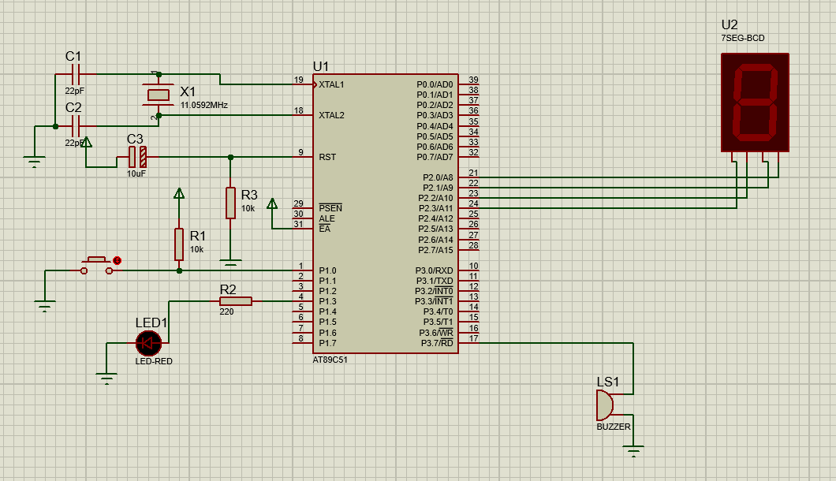
Рисунок 13 – Схема устройства на AT89C51 в Proteus
Программу prog1.c я собрал компилятором SDCC 4.6.0 командой sdcc -mmcs51 prog1.c. Получилась прошивка prog1.hex, код занимает 264 байта. Этот файл я указал в свойстве Program File у микроконтроллера, частоту Clock Frequency поставил 11,0592 МГц.
После запуска на индикаторе 0, светодиод не горит. Пока кнопка нажата, на P1.0 ноль и светодиод горит (рисунок 14). Каждое нажатие прибавляет к числу на индикаторе единицу, по программе при этом на 50 мс включается зуммер. Когда кнопку отпускаешь, светодиод гаснет, а число остаётся (рисунок 15). Квадратики у выводов показывают логический уровень: красный значит единица, синий ноль.
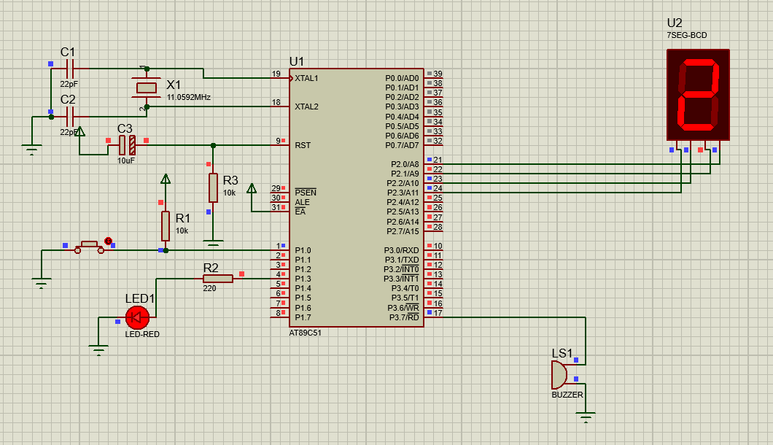
Рисунок 14 – Кнопка нажата: светодиод горит, на индикаторе 2
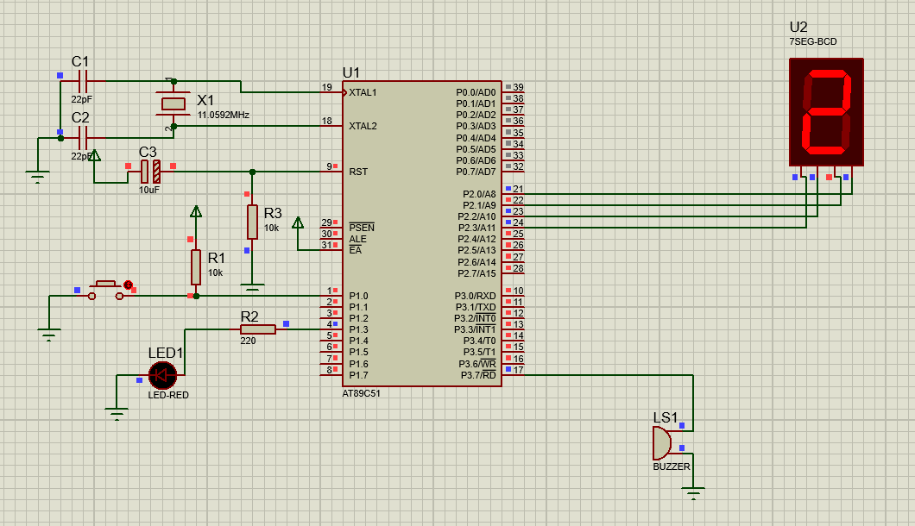
Рисунок 15 – Кнопка отпущена: светодиод погас, число на индикаторе осталось
Счёт идёт в шестнадцатеричном виде: после 9 индикатор показывает буквы A, b, C, d, E, F (рисунок 16), а после F снова 0, и всё начинается заново.
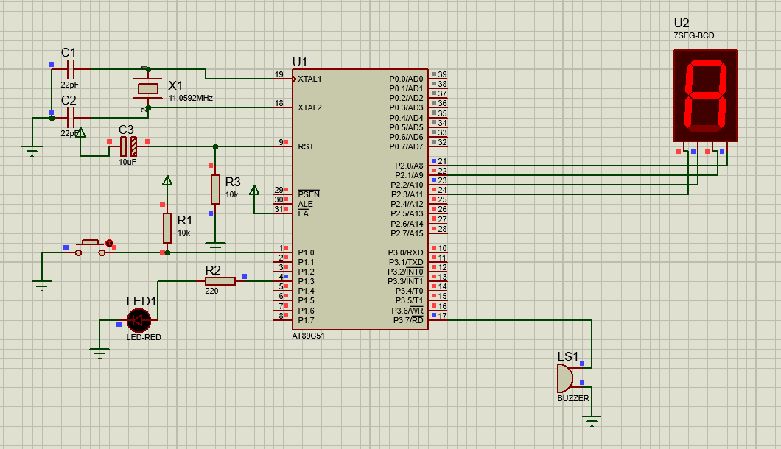
Рисунок 16 – После 9 на индикаторе буква A (число 10)

8. Выводы
Я разобрался с интерфейсом Multisim 14.3 и настроил его под задание: шаг моделирования 1·10⁻⁵ с, символы по IEC 60617, зелёные провода, на листе только обозначения, номиналы и номера цепей.
В проекте Lab1_MCU собрана схема на DS80C320 (совместим с 8051) с кнопкой, светодиодом, зуммером и семисегментным индикатором. Все 13 цепей сверены по Netlist, перечень реальных компонентов взят из Bill of Materials.
Главная проблема оказалась в версии программы. В Multisim 14.3 нет модуля MCU, поэтому ни создать программный файл в самом Multisim, ни запустить там схему с кодом не получилось. Программу я написал на C отдельным файлом, собрал её в SDCC и проверил на такой же схеме в Proteus. Кнопка, светодиод и индикатор там работают так, как задумано.

9. Ответы на вопросы для самоконтроля
1. Как изменить цветовое решение схемы? Options → Sheet properties, вкладка Colors. Можно выбрать готовую схему (белый или чёрный фон) или Custom и задать цвета фона, проводов и компонентов вручную. Флажок Save as default сохраняет выбор для следующих схем.
2. Чем отличаются реальные компоненты от виртуальных? Реальный компонент соответствует конкретной детали: у него фиксированные параметры и корпус для разводки платы. У виртуального (с приставкой VIRTUAL) корпуса нет, а параметры можно ставить любые. Их удобно брать для опытов со схемой.
3. Можно ли изменить время моделирования? Можно. В Simulate → Analyses and simulation → Interactive Simulation задаётся время окончания TSTOP и максимальный шаг TMAX. Чем меньше шаг, тем точнее расчёт и тем дольше он идёт.
4. Примеры многовентильных логических компонентов. Из серии 74: 74LS00 (четыре элемента 2И-НЕ), 74LS04 (шесть инверторов), 74LS08 (четыре 2И), 74LS32 (четыре 2ИЛИ). Из КМОП-серии 4000: CD4011, CD4001.
5. Какие приборы нужны для анализа по току? Мультиметр, амперметр из группы Indicators, токовый пробник (Current clamp), ваттметр, мультиметр Agilent.
6. Чем отличаются цифровое и аналоговое заземление? Аналоговая земля (GROUND) работает во всех видах моделирования. Цифровая (DGND) нужна цифровым элементам при идеализированном моделировании. Если моделировать цифру в реальном режиме, с фронтами и задержками, используется аналоговая земля.
7. Как отредактировать цепи? Двойной щелчок по проводу открывает свойства цепи, там меняются имя и цвет. Сам провод можно сдвинуть, удалить и проложить заново через Place → Wire. Что с чем соединено, проверяется в Reports → Netlist report.
8. Какие программируемые устройства есть в ПО и на каких языках их программируют? Микроконтроллеры 8051/8052 и PIC16 в группе MCU, для них C и ассемблер. ПЛИС (FPGA, PLD, CPLD) в группе Misc digital описываются на VHDL.
9. Какие дешифраторы есть в базе? Из серии 74: 74LS138 (3 в 8), 74LS139 (2 в 4), 74LS154 (4 в 16). Для семисегментных индикаторов: 74LS47, 74LS48, CD4511. Есть и индикаторы, в которые дешифратор уже встроен, например DCD_HEX из моей схемы.
10. Как убрать лишнюю информацию и сетку? В Options → Sheet properties. На вкладке Sheet visibility снять ненужные флажки и оставить Labels, RefDes, Values. На вкладке Workspace снять Show grid.
11. Как работает генератор слов? Word generator выдаёт до 32 цифровых сигналов параллельно по таблице слов. Слова вводятся в Hex, Dec, Binary или ASCII. Есть режимы Cycle, Burst и Step, внутренняя или внешняя синхронизация и точки останова.
12. Как работает логический анализатор? Logic analyzer показывает временные диаграммы до 16 цифровых каналов сразу. Тактирование бывает внутреннее и внешнее, можно задать условие запуска (trigger), история измерений сохраняется.

